Федеральное государственное образовательное бюджетное

учреждение высшего образования

**«Финансовый университет при Правительстве Российской Федерации»**

**(Финансовый университет)**

Колледж информатики и программирования

**ОТЧЁТ**

**По индивидуальной работе №11**

**По предмету  
“Операционные системы”**

Выполнил студент :

Райлян Арсений

Группы:2ОИБАС-1322

Преподаватель:

Сибирев И.В.

Оценка за работу :_______

**Москва – 2024г.**

**Цель:** Разобраться с приложением и научится им пользоваться (EaseUS)

Программа представляет собой поддержка бесперебойного блокирования.

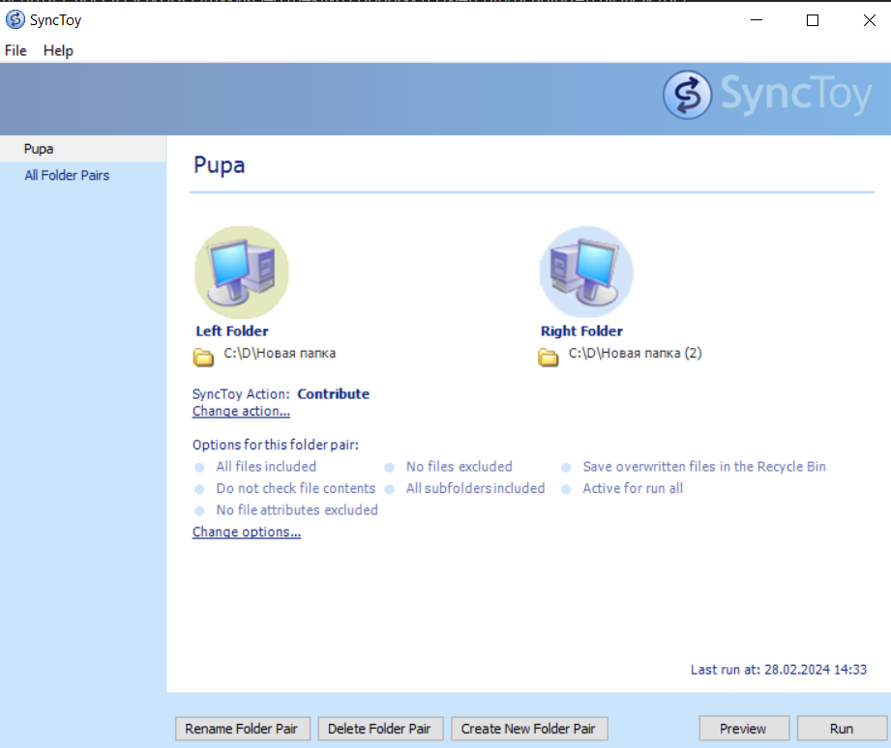

Приложение предлагает связать 2 папки образовав связь которую мы назвали “Pupa” папки предложив 3 варианта соединения:

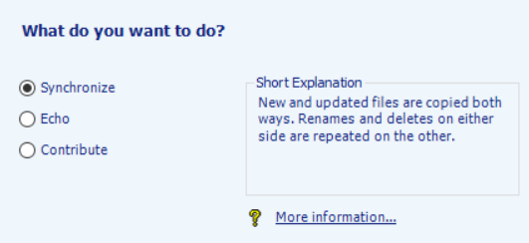

Рис.1 режим синхронизации - Новые и обновленные файлы копируются в обоих направлениях. Переименования и удаления с одной стороны повторяются с другой.

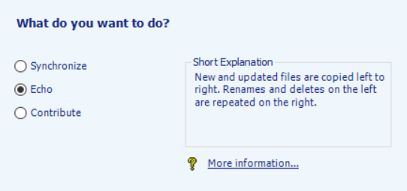

Рис.2 Эхо - Новые и обновленные файлы копируются слева направо. Переименования и удаления слева повторяются справа.

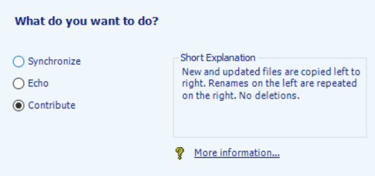

Рис.3 Контрибуция - Новые и обновленные файлы копируются слева направо. Переименования слева повторяются справа. Удалений нет.

На нижней панели есть возможность: Изменить имя пары, удалить пару и создать новую (рис. 4)



Рис. 4

**Вывод**: EaseUS - это комплексное приложение для управления данными, включающее в себя инструменты для резервного копирования, восстановления, управления разделами диска, восстановления данных и других функций. С помощью EaseUS можно легко создавать резервные копии файлов и системы, восстанавливать удаленные или утерянные данные, управлять разделами жесткого диска, клонировать диск или раздел, а также проводить другие операции по обслуживанию и восстановлению данных.  
  
Приложение EaseUS имеет простой и интуитивно понятный интерфейс, что делает его доступным для широкого круга пользователей. Благодаря широкому спектру функций, оно может быть полезным как для обычных пользователей, так и для ИТ-специалистов и администраторов систем.